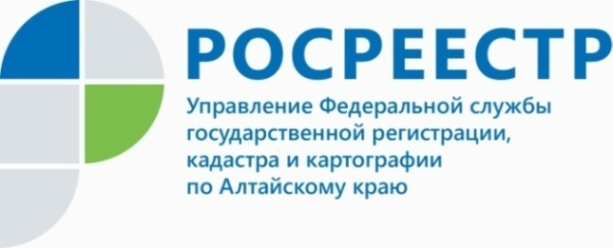
ПРЕСС-РЕЛИЗ

Управление Росреестра по Алтайскому краю входит в ТОП- регионов-лидеров в Сибири по реализации «Электронной ипотеки»

В Алтайском крае уже несколько лет действует проект «Электронная ипотека за 1 день», который позволяет за 24 часа зарегистрировать договор ипотеки и договор купли-продажи с ипотекой удаленно, что является актуальным в условиях пандемии.
Так, за прошедшие 10 месяцев текущего года было зарегистрировано 17 212 ипотек, из них около 43% ипотек - в электронном виде с начала реализации проекта. Только за сентябрь-октябрь текущего года 1800 сделок граждане зарегистрировали электронно. Данный результат позволяет краевому Росреестру занять 5-е место среди регионов Сибири по реализации «Электронной ипотеки».
Заместитель руководителя Управления Росреестра по Алтайскому краю Бандурова Елена Владимировна: «На данный момент прослеживается тенденция к увеличению количества зарегистрированных ипотек именно в электронном виде. Такой формат оформления сделок стал проще и доступнее для граждан без личного визита в офисы приема документов и МФЦ».

Об Управлении Росреестра по Алтайскому краю
Управление Федеральной службы государственной регистрации, кадастра и картографии по Алтайскому краю (Управление Росреестра по Алтайскому краю) является территориальным органом Федеральной службы государственной регистрации, кадастра и картографии (Росреестр), осуществляющим функции по государственной регистрации прав на недвижимое имущество и сделок с ним, по оказанию государственных услуг в сфере осуществления государственного кадастрового учета недвижимого имущества, землеустройства, государственного мониторинга земель, государственной кадастровой оценке, геодезии и картографии. Выполняет функции по организации единой системы государственного кадастрового учета и государственной регистрации прав на недвижимое имущество, инфраструктуры пространственных данных РФ. Ведомство осуществляет федеральный государственный надзор в области геодезии и картографии, государственный земельный надзор, государственный надзор за деятельностью саморегулируемых организаций кадастровых инженеров, оценщиков и арбитражных управляющих. Подведомственное учреждение Управления - филиал ФГБУ «ФКП Росреестра» по Алтайскому краю. Руководитель Управления, главный регистратор Алтайского края - Юрий Викторович Калашников.
Контакты для СМИ
Пресс-служба Управления Росреестра по Алтайскому краю
Рыбальченко Елена
+7 913 085 82 12
+7 (3852) 29 17 33
Слободянник Юлия
+7 963 502 60 25
+7 (3852) 29 17 28
22press_rosreestr@mail.ru
www.rosreestr.ru
656002, Барнаул, ул. Советская, д. 16

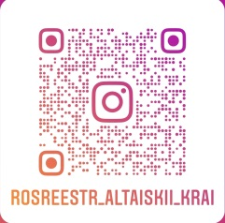
Подписывайтесь на нас в Инстаграм: rosreestr_altaiskii_krai

